- 到輔導團網站首頁 (http://ceag.tyc.edu.tw)，點選學校填報
- 再點選左方的學校填報
- 輸入帳號密碼 (如不知道帳密可點選底下【學校帳號密碼表請點我】)
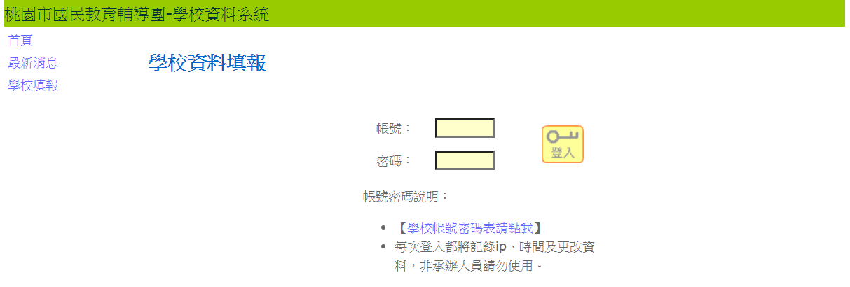
- 登入後若看到底下畫面，表示申請時間未到(2023/01/06 8:00開始)
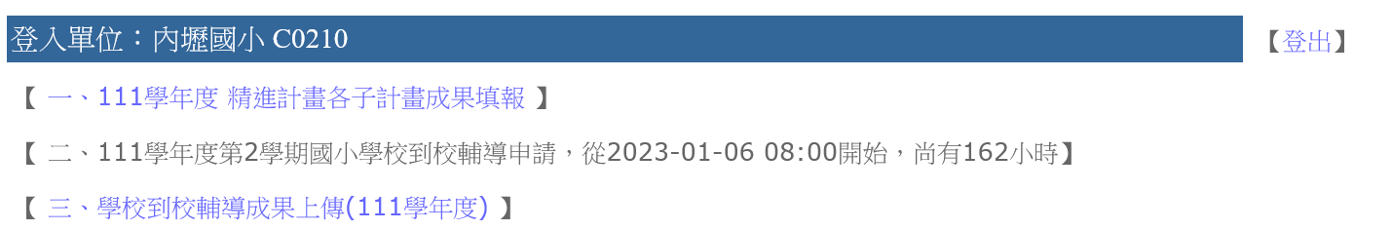
- 申請時間開始，登入可以看到：
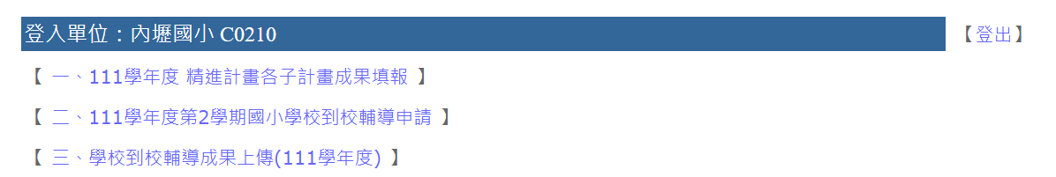

- 點選 【 二、111學年度第2學期 國小到校輔導申請 】呈現底下畫面
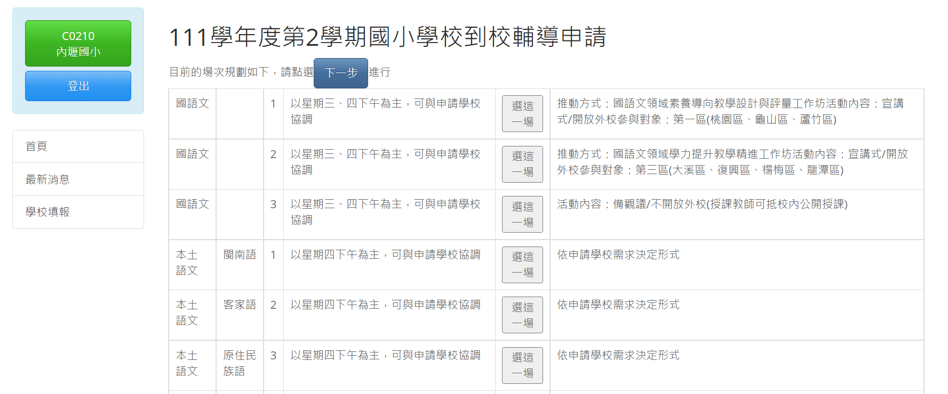
- 先看好場次，再點選，每個學校最多可以選三場。
選錯可以按下『刪』，刪除後再重選。
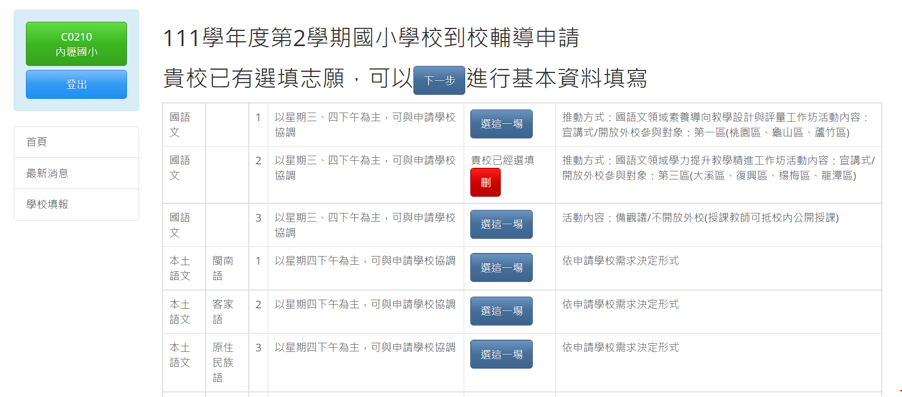
- 當『選這一場』按鍵呈現藍底白字後，就可以選擇你要的場次，選後呈現如上，在時間內可以不斷的刪除或選擇。
- 按下一步後，填寫表單，承辦人姓名和聯絡方式務必填清楚，最後按下儲存即可。
※爾後若想修改場次，本表要重填一次(建議選填場次確認後，才填寫表格)。
